‘반도체 투톱’ 삼전·SK하이닉스 나란히 신고가 — 주가 거품인가, 여전히 저평가인가
신고가 갱신은 모멘텀의 확인이다. 그러나 밸류에이션 해석은 자료원에 따라 엇갈린다.
종목명 | 티커 | 시장 | 의견 | 점수 | 신뢰도 | 위험도
삼성전자 | 005930 | KOSPI | 강력 매수 | 12.00 | 0.95 | 높음
SK하이닉스 | 000660 | KOSPI | 강력 매수 | 12.00 | 0.95 | 높음
Summary
최근 삼성전자(005930)와 SK하이닉스(000660)가 동반 신고가를 경신하며 코스피 상승을 주도하고 있다. 보도는 메모리 수요 회복, 다년 장기계약 전환 가능성, 노사 임단협 타결 등 구조적·심리적 개선 요인을 근거로 추가 상승 여지를 주장한다. 기술적 지표는 두 종목 모두 강력한 상승추세를 시사하지만, 연결 재무지표(사업보고서 기준)로 보면 PER·PBR 등 밸류에이션은 이미 상당히 높은 수준으로 산출되어 해석의 폭이 크다. 결론적으로 단기적 모멘텀은 강하나 밸류에이션과 메모리 사이클 리스크를 함께 고려할 때 포지션 운용에는 보수적 리스크 관리가 필요하다. 당사 관점의 의견은 추세 기반·기술적 근거를 중시해 두 종목 모두 ‘강력 매수’로 제시하되, 밸류에이션과 사이클 위험을 면밀히 관찰할 것을 권고한다.
INDUSTRY
최종 판단은 단순히 ‘신고가 = 거품’으로 결론 내리기 어렵다는 것이다. 현재의 랠리는 명확한 수급·기술적 신호와 업황 개선 기대가 결합된 결과로 보인다. 기사에서 지적한 임단협 타결과 메모리 수요 회복은 단기 실적 개선과 투자심리 회복의 실질적 촉매가 될 수 있다. 다만 사업보고서(연결) 기준의 재무지표는 양사 모두 높은 밸류에이션 수준을 보여, 상승 여력에 대한 낙관은 데이터 해석에 따라 달라진다. 따라서 투자전략은 ‘모멘텀을 활용하되 밸류에이션과 실적 확인 시점에서 적극적 리밸런싱을 실시’하는 쪽이 합리적이다. 메모리 업종의 현재 국면은 수요 회복 기대와 함께 공급·계약 구조의 변화(다년 계약 전환 가능성)가 시장 심리를 크게 바꿔놓았다. 다년 계약은 공급자에게 수익성의 예측 가능성을 높여 주고, 이는 자본시장에서는 리레이팅(밸류에이션 프리미엄)을 정당화할 수 있는 매개체다. 동시에 임단협 타결은 노사 리스크를 제거해 생산·투자 계획의 실행 가능성을 높이는 요인으로 작용한다. 이런 구조적 요인들이 모멘텀을 제공하는 것은 사실이지만, 메모리 특성상 수요·가격 변동성이 크고 사이클성 리스크가 상존한다는 점은 업종 해석의 전제조건으로 남는다. 결론적으로 업종 팩터는 가격 상승의 기반을 마련했으나, 지속성 판단은 실적 확인(메모리 가격 및 출하량, 장기계약 체결 여부)에 달려 있다.

Conclusion
신고가 경신은 업황 개선 기대와 수급·기술적 모멘텀이 결합한 결과이며, 그 자체로는 합리적인 시장 반응으로 보인다. 기사에서 제시된 ‘저평가’ 논리는 업종 평균과 일부 추정치 기준에서는 타당할 수 있으나, 사업보고서(연결) 기준의 재무지표는 이미 높은 밸류에이션을 보여 준다. 따라서 투자자 관점에서는 두 가지 시나리오를 모두 준비해야 한다. 첫째, 업황 개선이 실적 수치로 확인되면 추가 상승 여지가 존재한다는 시나리오. 둘째, 기대가 비현실적으로 과장되어 밸류에이션 조정으로 이어질 수 있다는 시나리오. 당사는 단기적 추세와 기술적 강세를 인정해 삼성전자·SK하이닉스 모두 ‘강력 매수’ 의견을 유지하되(현재 모멘텀이 우세함), 밸류에이션(특히 사업보고서 기준 PER·PBR)과 실적 발표, 메모리 가격 추이, 장기 계약 체결 여부, 거래량의 확증 수준을 면밀히 관찰할 것을 권고한다. 포지션은 분할 진입·부분 이익 실현·엄격한 리스크 관리 규칙을 동반해야 한다.
Key Factors
삼성전자: 강력 매수 / score 12.00 / confidence 0.95
SK하이닉스: 강력 매수 / score 12.00 / confidence 0.95
공통 리스크: 투자 판단의 핵심 리스크는 다음으로 모아진다. • 메모리 사이클 리스크: 수요·가격의 하방 전환은 두 기업의 주가에 빠른 조정을 야기할 수 있다. • 밸류에이션 리스크: 사업보고서 기준 PER·PBR 수준은 이미 높은 기대를 반영하고 있어 실적 부합 실패 시 낙폭이 큼. • 거시·무역 리스크: 글로벌 수요 변동과 지정학적 요인이 수출·공급망에 미치는 영향. • 운영 리스크: 노사 관계는 단기 해소되었으나 향후 근로환경·임금 구조에 따른 변동성 가능성. • 수급·심리 리스크: 현재 랠리가 수급·심리에 크게 의존할 경우, 레버리지 ETF나 외국인 이탈 시 급격한 조정이 발생할 수 있음. • 데이터 해석 리스크: 기사 기반 밸류에이션과 사업보고서 기반 수치의 불일치는 투자자 판단을 혼란시키며, 어떤 수치를 신뢰하느냐에 따라 결론이 달라진다.

Financial / Valuation
사용 가능한 재무지표(사업보고서, 2025년 연결 기준)는 두 회사의 본질적 차이를 분명히 보여준다. SK하이닉스는 높은 영업·순이익률과 ROE로 수익성의 우위를 확보하고 있으나 PBR·PER이 상당히 높아 성장 기대가 선반영된 상태다. 삼성전자는 PBR·PER 수준이 SK에 비해 낮지만, 절대적으로는 높은 밸류에이션(특히 당사의 제공 데이터 기준 PER 47.44)은 수익성 개선 또는 명확한 구조적 변화 없이는 추가 상승의 근거가 취약할 수 있음을 시사한다. 기사에서 제시된 PER(삼성 24.17, SK 19.82)과 당사 데이터의 괴리는 아직 산출 기준(예: 이익 추정치, 시점 등)에 대한 불일치 때문에 발생한 것으로 보인다. 이 때문에 밸류에이션 논의는 어떤 이익 기준과 시점을 기준으로 삼는지 명확히 해야만 유의미해진다. 현금배당 관점에서는 사업보고서상 삼성전자의 현금배당 관련 수치가 SK보다 높게 나타나 투자 안정성 측면의 플러스 요인으로 작용할 수 있다. 레버리지 측면에서는 삼성전자의 부채비율(약 29.9%)이 SK(약 45.9%)보다 낮아 재무적 여력이 상대적으로 안정적이다. 그러나 기업가치(Enterprise Value)와 시가총액이 거의 유사하게 산출된 점은 금융구조의 보수성을 반영한다. 요약하면, 재무지표는 SK의 고수익성 대비 높은 밸류에이션, 삼성의 상대적 안정성과 이미 반영된 기대를 동시에 보여주며 투자자 입장에서는 ‘밸류에이션의 기준’을 엄격히 설정해야 한다.
Technical / Momentum
두 종목의 기술적 상황은 명확히 우호적이다. SMA20이 SMA50 위에 있고 종가가 EMA20 위에 위치하며 MACD와 ADX 등 추세지표가 강한 상승추세를 지지한다. SK하이닉스의 경우 RSI가 80을 상회하고 스토캐스틱이 고수준을 유지하는 등 과열 신호가 더 뚜렷하다. 동시에 OBV(거래량 기반 누적지표)의 단기 평균이 장기 평균 위에 있어 수급 측면에서도 매수 우위가 관찰된다. 다만 입력 자료는 거래량 자체가 ‘추세를 강하게 확인할 만큼 크지 않다’는 점을 지적하고 있어, 모멘텀은 강하지만 거래량에 의한 완전한 확증은 부족하다. 기술적 결론은 다음과 같다: 단기 추세를 활용한 진입은 유효하되, RSI·스토캐스틱과 같은 과열 신호가 강한 구간에서는 분할 매수·엄격한 손절 기준 설정이 필요하다.
Risk Factors
투자 판단의 핵심 리스크는 다음으로 모아진다. • 메모리 사이클 리스크: 수요·가격의 하방 전환은 두 기업의 주가에 빠른 조정을 야기할 수 있다. • 밸류에이션 리스크: 사업보고서 기준 PER·PBR 수준은 이미 높은 기대를 반영하고 있어 실적 부합 실패 시 낙폭이 큼. • 거시·무역 리스크: 글로벌 수요 변동과 지정학적 요인이 수출·공급망에 미치는 영향. • 운영 리스크: 노사 관계는 단기 해소되었으나 향후 근로환경·임금 구조에 따른 변동성 가능성. • 수급·심리 리스크: 현재 랠리가 수급·심리에 크게 의존할 경우, 레버리지 ETF나 외국인 이탈 시 급격한 조정이 발생할 수 있음. • 데이터 해석 리스크: 기사 기반 밸류에이션과 사업보고서 기반 수치의 불일치는 투자자 판단을 혼란시키며, 어떤 수치를 신뢰하느냐에 따라 결론이 달라진다.

삼성전자  (005930)  KOSPI  재무 기준일: 2025-12-31  출처: OpenDART  의견 강력 매수  점수 12.00  신뢰도 0.95  종가 313,250.00  PER 47.44  PBR 4.92  ROE 10.78% | OPINION  삼성전자와 SK하이닉스는 동일한 업황 수혜를 받으면서도 투자자들이 보는 포인트는 다르다. 삼성전자는 시가총액 측면에서 지수 기여도가 크고, 기사에서 지적된 임단협 최종 타결은 단기적 불확실성 해소와 투자심리 개선에 직결된다. 다만 사업보고서 기준 수치로는 삼성전자의 PER(47.44), PBR(4.92), ROE(10.78%) 등이 제시되어 있어, 기사에서 언급된 상대적 저평가(기사상 PER 24.17)라는 해석과는 간극이 존재한다. 기술적 지표는 삼성전자보다 더 과열 신호(RSI 80 수준, 스토캐스틱 고수준)가 뚜렷하지만, 역시 ADX가 높아 강한 추세가 지속되고 있음을 시사한다. 삼성전자는 지수 기여도와 배당·안정성 측면에서 포트폴리오적 가치를 제공하나, 사업보고서 상의 상대적 낮은 ROE는 추가 리레이팅을 위해 보다 명확한 실적 개선…  Technical / Momentum  현재 기술 국면은 추세장으로 분류되며, 종합 신호는 강력 매수(점수 12.00, 신뢰도 0.95)다. 최근 20일 평균가격과 50일 평균가격의 상대 위치로 중기 추세를 읽는 이동평균 지표에서, SMA20(269,162.50)이 SMA50(227,086.00) 위에 있어 중기 추세는 우상향으로 해석된다. 최근 가격 압력이 단기적으로 얼마나 강한지를 보여주는 EMA20 기준으로도 종가(313,250.00)가 EMA20(271,725.44) 위에 있어 단기 매수 압력이 우세하다. 단기·장기 이동평균의 간격 변화로 모멘텀 전환을 읽는 MACD 지표는 22116.28이며, 시그널선(20537.23) 위에 있어 상승 모멘텀이 우세하다고, 히스토그램도 양(+)의 구간(1579.05)에 있다. 추세의 세기 자체를 측정하는 ADX는 35.63 수준으로 강한 편이고, 방향성 지표에서는 +DI(35.20)가 -DI(12.41)보다 높아 상승 추세가 우세하다. 거래량이 가격 움직임을 얼마나 뒷받침하는지 보여주는 OBV 흐름도 단기 평균이 장기 평균 위에 있어 수급 측면의 뒷받침이 우호적이다. 가격의 상승·하락 압력이 얼마나 한쪽으로 쏠렸는지 보여주는 RSI 지표는 70.82로, 통상적 기준상 과매수(70 이상) 구간에 해당한다. 단기 변곡 가능성을 빠르게 포착하는 스토캐스틱은 %K 89.39, %D 90.26로 과매수권 둔화 신호에 가깝다. 주요 근거로는 SMA20이 SMA50 위에 있어 중기 상승 추세가 확인됩니다, MACD가 시그널선 위에 있어 상승 모멘텀이 나타납니다, 추세장에서 +DI가…  RISK  위험도는 높음 수준으로 판단된다. 첫째, PER이 47.44 수준으로 높아 기대가 이미 가격에 반영됐을 가능성이 있어 밸류에이션 조정 부담이 있다. 둘째, PBR이 4.92 수준으로 높아 실적 둔화 시 멀티플 축소 압력이 커질 수 있다. 셋째, RSI가 70.82로 과매수 구간에 있어 단기 차익실현 압력이 확대될 수 있다.

삼성전자 (005930)
KOSPI | 의견 강력 매수 | 점수 12.00 | 신뢰도 0.95
삼성전자 3M Daily Price Trend
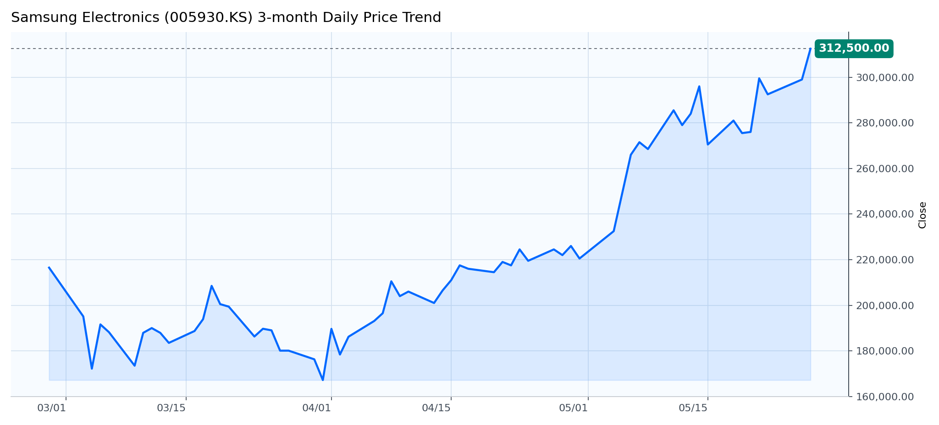
3개월 일봉 종가 흐름 (2026-02-27 ~ 2026-05-27) | Latest close 312,500.00
LLM Technical Comment - 3M Daily
1) 추세 평가
- 단기~중기(3개월 범위) 구조는 명확한 상승 추세 같습니다. 4월 초 바닥(약 170k원) 이후 고점과 저점이 점차 상승하는 형태로 전환했고, 5월 초부터 가파른 상승 가속이 관찰됩니다.
- 최근 고점은 312,500원으로 갱신되어 상승 모멘텀이 강하게 유지되고 있는 것으로 보입니다.
2) 주요 지지/저항
- 단기 저항: 최근 최고치 ~312,500원(현재값) 근처가 즉각적 저항이자 기준선입니다.
- 단기 매물대/저항-지지 전환 가능 구간: 약 295,000–305,000원(최근 300k 부근에서의 등락).
- 초기 지지: 약 275,000–285,000원(최근 급등 후 두어 번 반등/조정이 관찰된 레인지).
- 중간 지지: 약 240,000–260,000원(4월 말~5월 초 이전 상단 레인지).
- 주요 장기 바닥: 170,000–185,000원(3월~4월 바닥권).
3) 강세 시나리오 (Bullish)
- 가격이 312,500원을 안정적으로 상회한 채 일별 종가를 유지하면, 상승 모멘텀이 지속되어 추가 레인지 확장(새로운 레지스턴스 형성)이 가능할 것 같습니다.
- 단기 조정 후 275k–285k 구간에서 지지를 확인하면, 다시 320k 이상으로의 재도전 가능성이 높아질 수 있습니다.
- 상승의 가속(짧은 시간에 더 큰 폭의 상승)이 이어질 경우 트렌드 추세가 강화되어 중기적 목표치 상향 조정 여지가 있습니다.
4) 약세 시나리오 (Bearish)
- 급등 후 리버스 캔들과 큰 음봉(또는 일별 종가로 295k 이하로 이탈)이 발생하면 단기 피로로 인해 275k 또는 260k대까지의 되돌림이 나올 수 있습니다.
- 275k 아래로 이탈하고 260k 이하에서 추가 하방 압력이 확인되면, 240k대까지의 조정이 가능하며 상승 트렌드의 속도 둔화가 나타날 수 있습니다.
- 최악의 경우(지지 무너짐) 170k~185k의 이전 바닥으로 회귀할 위험도 존재합니다.
5) 제안되는 트레이딩 바이어스
- 보수적 관점: 중립→약간의 롱 편향. 현재 강한 상승 추세를 존중하되, 급등 구간에서는 리스크가 확대되므로 진입은 분할매수 또는 확인(조정 후 지지 확인)을 권장합니다.
- 적극적 관점: 단기 모멘텀을 이용한 롱 포지션을 고려할 수 있으나 손절은 최근 지지대(예: 275k 이하 또는 본인의 리스크 기준)에 설정하는 것이 바람직합니다.
6) 리스크 요인
- 차트 상으로 거래량 데이터가 표시되지 않아 상승의 질(거래량 동행 여부)을 확인할 수 없습니다. 거래량 확인 없이 모멘텀만으로 매매하면 오판 가능성이 있습니다.
- 최근의 가파른 상승은 단기 과매수와 급격한 조정 위험을 수반합니다(변동성 확대).
- 핵심 지지 구간(275k, 260k 등) 이탈 시 빠른 손절이 요구됩니다.
- 외부 이벤트(시장 변동, 뉴스성 리스크 등)는 차트 상으로 예측 불가하며, 급격한 갭 변동을 초래할 수 있습니다.
- 차트만으로는 내부 구조(예: 호가·유동성 변화)가 보이지 않으므로 체결 규모와 슬리피지 위험을 고려해야 합니다.
요약: 현재 차트는 4월 바닥 이후 뚜렷한 상승 추세 및 5월의 가속 상승을 보이고 있어 단기적으로는 강세 우위입니다. 다만 거래량 정보 부재와 최근 급등에 따른 조정 위험을 감안해, 분할 진입과 명확한 손절 수준 설정을 권합니다.
삼성전자 1M Intraday Price / Volume
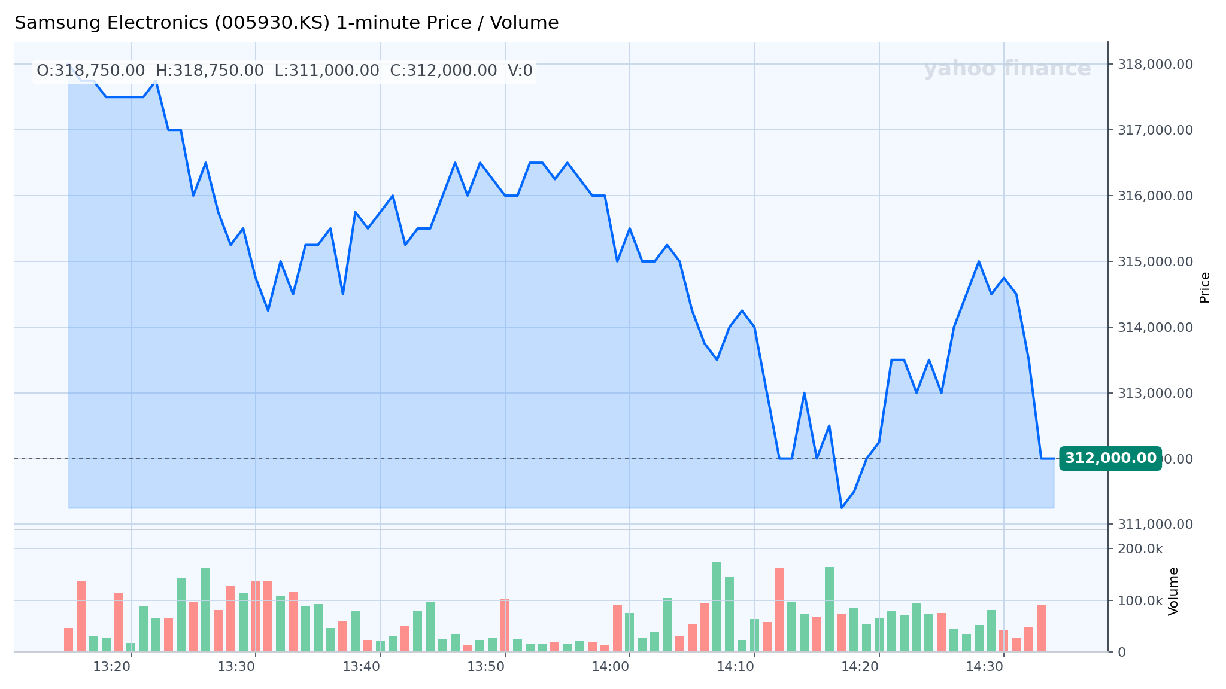
1분봉 주가/거래량 (2026-05-27 13:15 ~ 2026-05-27 14:34) | Latest close 312,000.00
LLM Technical Comment - 1M Intraday
1) 추세(Trend) 평가
- 단기(1분봉) 관점에서 명확한 하방 추세가 우세합니다. 차트 초반 고점(약 318,750원) 이후 연속적인 저점 하향 및 고점 하향(더 낮은 저점·더 낮은 고점)이 관찰됩니다.
- 중간 구간에서 일시적 반등이 있었으나 이전 고점을 회복하지 못하고 다시 하락해 하방 압력이 재개된 모습입니다.
- 종가(312,000원)가 당일 저가 근처에 위치해 있어 매도 우위가 남아있음을 시사합니다.
2) 주요 지지·저항(지원/저항)
- 저항(레지스턴스): 318,000–318,750원대(시가/고점), 316,000–316,500원대(중간 반등 실패 레벨), 314,500–315,000원대(최근 반등의 피크).
- 지지(서포트): 311,000–312,000원대(당일 저가·종가 근처), 그 다음 하방으로는 차트 범위 밖이라 추가 확인 필요.
3) 강세 시나리오(Bullish scenario)
- 가격이 315–316k 구간을 거래량 지지와 함께 상방으로 돌파해 316.5k 이상을 안정적으로 회복한다면 단기 반등 전개 가능성이 커집니다.
- 돌파 시 거래량이 기존 하락 구간보다 유의미하게 증가하면 약세 압력의 소진 신호로 해석될 여지가 있습니다.
- 그런 경우 단기 목표로 이전 고점대(318k 부근)나 그 아래 저항들을 차례로 테스트할 수 있습니다.
4) 약세 시나리오(Bearish scenario)
- 311–312k 지지 선이 깨지면서 하방으로 이탈하면 추가적인 하락 압력이 가속될 가능성이 높습니다(차트상 종가가 이미 지지 근처에 머물러 있음).
- 하락 시 주요 하락 구간에서 나오는 높은 매도량이 동반된다면 추세 전환 가능성은 낮아지고 하락 추세 지속 확률이 높아집니다.
5) 권장 트레이딩 바이어스(Trading bias)
- 단기적으로는 '숏(공매도) 우세' 또는 보수적 관망(중립) 성향이 타당해 보입니다.
- 적극적인 매수 진입은 315–316k 회복 및 거래량 확인이 이루어질 때까지 보류하는 것이 바람직합니다.
6) 리스크 요인(Risk factors)
- 차트가 1분봉 단위로 매우 짧은 기간을 보여주므로 노이즈(시장 잡음)에 취약합니다; 짧은 시간대 해석은 오해를 낳을 수 있습니다.
- 거래량 패턴이 구간별로 변동성이 크므로 일부 봉의 큰 거래량이 일시적 포지션 청산(스탑·알고리즘) 때문에 발생했을 수 있습니다.
- 외생 변수(뉴스·거시 이벤트)는 차트에 표시되지 않으므로 갑작스러운 변동으로 분석 가정이 깨질 가능성이 있습니다.
- 지지·저항 레벨은 근거리 가격 반응에 기반한 단기 레벨로, 더 큰 타임프레임 확인 시 달라질 수 있습니다.
요약: 현재 단기적으로는 하방 구조와 하락 모멘텀이 우세합니다. 반등을 믿고 매수하려면 315–316k 구간을 거래량을 동반해 회복하는지를 확인하는 것이 합리적이며, 그렇지 못하면 보수적 숏 또는 관망이 적절해 보입니다.
종가 | PER | PBR | ROE
313,250.00 | 47.44 | 4.92 | 10.78%
Financial Snapshot
재무 기준일은 2025-12-31이다. PER은 47.44, PBR은 4.92, ROE는 10.78% 수준이다. 시가총액은 2,144,636,023,966,379로 집계된다. 기술적 시장 국면은 추세장으로 분류된다.
Financial Indicators
지표 | 값 | 지표 | 값
PER | 47.44 | PBR | 4.92
PCR | 25.14 | EV/EBITDA | N/A
EPS | 6,603.00 | BPS | 63,729.86
EBITDA | N/A | CashDPS | 1,445.60
Cash Dividend Yield | 0.46% | ROE | 10.78%
부채비율 | 29.9370 | 유동비율 | 232.7610
영업이익률 | 13.07% | 순이익률 | 13.55%
시가총액 | 2,144,636,023,966,379 | 기업가치(EV) | 2,112,018,784,966,379
발행주식수 | 6,846,403,907
재무 기준일: 2025-12-31 | 출처: OpenDART

SK하이닉스  (000660)  KOSPI  재무 기준일: 2025-12-31  출처: OpenDART  의견 강력 매수  점수 12.00  신뢰도 0.95  종가 2,286,000.00  PER 37.86  PBR 13.48  ROE 44.14% | OPINION  삼성전자와 SK하이닉스는 동일한 업황 수혜를 받으면서도 투자자들이 보는 포인트는 다르다. SK하이닉스는 수익성 지표(영업이익률 48.59%, 순이익률 44.21%, ROE 44.14%)가 매우 높게 나타나 업황 개선 기대를 정당화하는 측면이 강하다.  Technical / Momentum  현재 기술 국면은 추세장으로 분류되며, 종합 신호는 강력 매수(점수 12.00, 신뢰도 0.95)다. 최근 20일 평균가격과 50일 평균가격의 상대 위치로 중기 추세를 읽는 이동평균 지표에서, SMA20(1,729,400.00)이 SMA50(1,303,060.00) 위에 있어 중기 추세는 우상향으로 해석된다. 최근 가격 압력이 단기적으로 얼마나 강한지를 보여주는 EMA20 기준으로도 종가(2,286,000.00)가 EMA20(1,754,149.91) 위에 있어 단기 매수 압력이 우세하다. 단기·장기 이동평균의 간격 변화로 모멘텀 전환을 읽는 MACD 지표는 227927.33이며, 시그널선(204241.54) 위에 있어 상승 모멘텀이 우세하다고, 히스토그램도 양(+)의 구간(23685.79)에 있다. 추세의 세기 자체를 측정하는 ADX는 47.73 수준으로 강한 편이고, 방향성 지표에서는 +DI(49.53)가 -DI(11.53)보다 높아 상승 추세가 우세하다. 거래량이 가격 움직임을 얼마나 뒷받침하는지 보여주는 OBV 흐름도 단기 평균이 장기 평균 위에 있어 수급 측면의 뒷받침이 우호적이다. 가격의 상승·하락 압력이 얼마나 한쪽으로 쏠렸는지 보여주는 RSI 지표는 80.38로, 통상적 기준상 과매수(70 이상) 구간에 해당한다. 변동성 범위 대비 현재 가격 위치를 보여주는 볼린저밴드 기준으로는 주가가 상단을 웃돌아 단기 과열 부담이 있다. 주요 근거로는 SMA20이 SMA50 위에 있어 중기 상승 추세가 확인됩니다, MACD가 시그널선 위에 있어 상승 모멘텀이 나타납니다,…  RISK  위험도는 높음 수준으로 판단된다. 첫째, PER이 37.86 수준으로 높아 기대가 이미 가격에 반영됐을 가능성이 있어 밸류에이션 조정 부담이 있다. 둘째, PBR이 13.48 수준으로 높아 실적 둔화 시 멀티플 축소 압력이 커질 수 있다. 셋째, RSI가 80.38로 과매수 구간에 있어 단기 차익실현 압력이 확대될 수 있다.

SK하이닉스 (000660)
KOSPI | 의견 강력 매수 | 점수 12.00 | 신뢰도 0.95
SK하이닉스 3M Daily Price Trend
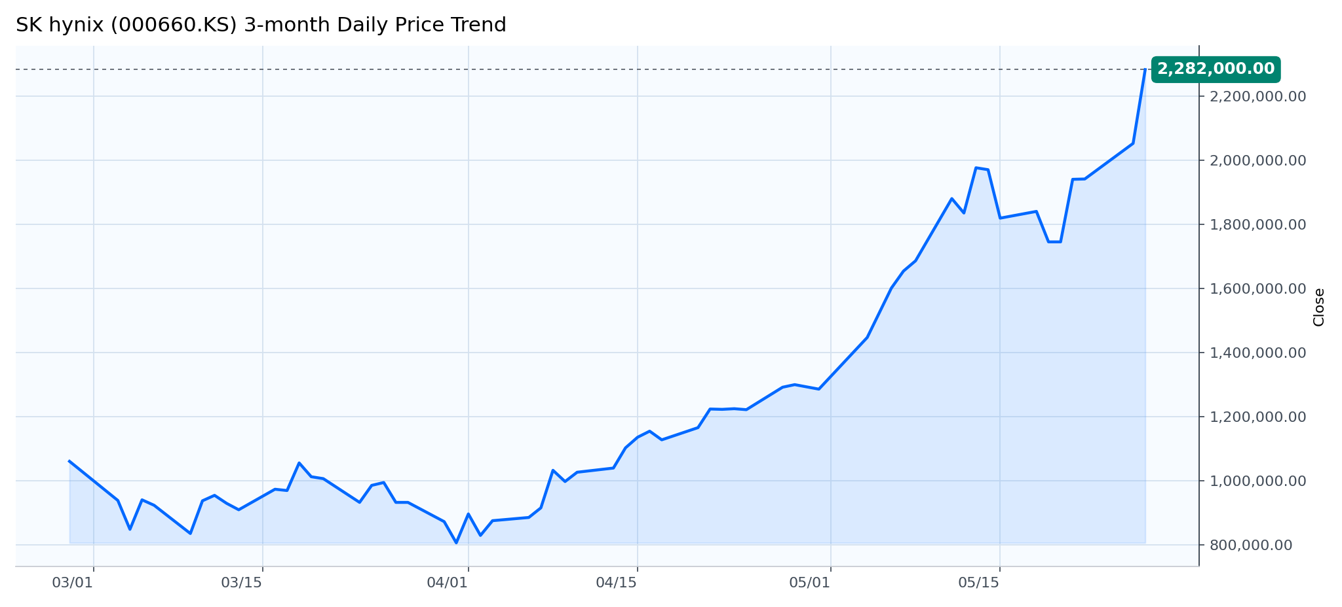
3개월 일봉 종가 흐름 (2026-02-27 ~ 2026-05-27) | Latest close 2,282,000.00
LLM Technical Comment - 3M Daily
1) 추세 평가
- 전반적으로 강한 상승추세가 명확합니다. 3월 초~4월 초 저점(약 78–90만 원대)에서 4월 초부터 우상향을 시작해 연이은 고점·저점 갱신으로 가파르게 상승했으며, 특히 5월에 들어 상승 가속이 뚜렷합니다.
- 최근 구간은 추세 가속(steepening)이 나타나며 단기 모멘텀이 매우 강한 상태입니다.
2) 주요 지지/저항
- 즉각적 저항: 최근 고가 약 2,282,000원(차트 상단 표기) — 이 수준이 단기 최고 저항입니다.
- 단기 지지권(돌파 후 지지 전환 포인트): 약 2,000,000원 부근 — 최근 돌파 직전의 레인지 상단/전환점.
- 2차 지지: 약 1,800,000원 — 5월 중순에 나타난 풀백(조정) 저점대.
- 중기 핵심 지지: 약 1,600,000원 및 1,200,000원 구간 — 5월 초 가속 구간 시작점 및 4월 중순 레인지 상단들.
- 장기 저점(기준): 800,000원대 — 3~4월 초의 바닥권.
3) 상승(불리시) 시나리오
- 가격이 현재 고가를 유지하거나 위로 추가 돌파하면(고가 재경신) 강한 상승 모멘텀 지속 가능성이 큽니다. 특히 돌파가 의미있는 거래일 봉(장마감 기준)으로 확인되면 추가 상승(목표 레벨: 심리적 2.4–2.5백만 원대 이상)으로 이어질 수 있습니다.
- 단기 전략: 2,000,000원 내외의 성공적 지지 확인 시 약세 조정에서 분할 매수(롱 추가) 접근이 합리적일 수 있습니다.
4) 하락(베어리시) 시나리오
- 급등 이후 과열로 인해 단기 조정이 발생할 가능성이 높습니다. 특히 2,000,000원 지지 이탈 시 1,800,000원 → 1,600,000원 순으로 빠른 되돌림이 나올 수 있습니다.
- 만약 가격이 중요한 지지(예: 1,800–2,000k)를 깨고 연속 음봉이나 높은 거래대금 동반 하락이면 현재의 상승추세가 일시적 거짓돌파(false breakout)로 전환될 위험이 있습니다.
5) 권장 트레이딩 바이어스
- 신중한 매수(긍정적 편향): 중기적으로는 상승추세와 모멘텀이 강해 ‘롱 편향’을 권합니다. 다만 현재의 가파른 상승과 단기 과열을 고려해 즉시 레버리지 확대보다는 풀백 또는 지지 확인 시 분할 매수 접근을 권장합니다.
- 보수적 관점에서는 단기 중립(관망)도 타당합니다 — 명확한 거래량 확인과 지지 확인 없이 즉시 신규대량 매수는 리스크가 큽니다.
6) 리스크 요인
- 차트에 거래량 표시가 없어(볼륨 데이터 부재) 돌파의 질(볼륨 동반 여부)을 판단할 수 없습니다. 볼륨 확인 없이는 돌파의 신뢰도가 떨어질 수 있습니다.
- 급등에 따른 단기 과매수/단기 조정(즉각적 이익실현 매물 출회) 가능성.
- 주요 지지(2.0M, 1.8M) 이탈 시 하락 속도가 빠를 수 있음(갭 리스크 포함).
- 외부시장 변동성(지수·섹터 뉴스)에 민감하게 반응할 가능성 — 차트상으로는 펀더멘털·뉴스가 반영된 순간 급격한 방향 전환이 발생할 수 있습니다.
- 기술적 과열(모멘텀의 급격한 가속)은 단기 리버설 확률을 증가시킴.
요약: 차트만 놓고 보면 강한 상승추세와 최근의 고가 돌파로 불리시가 우세하나, 거래량 정보 부재와 가파른 상승으로 단기 조정 위험이 상존합니다. 지지 확인(특히 2.0M 수준)을 기준으로 분할 진입하는 보수적 롱 편향을 권유합니다.
SK하이닉스 1M Intraday Price / Volume
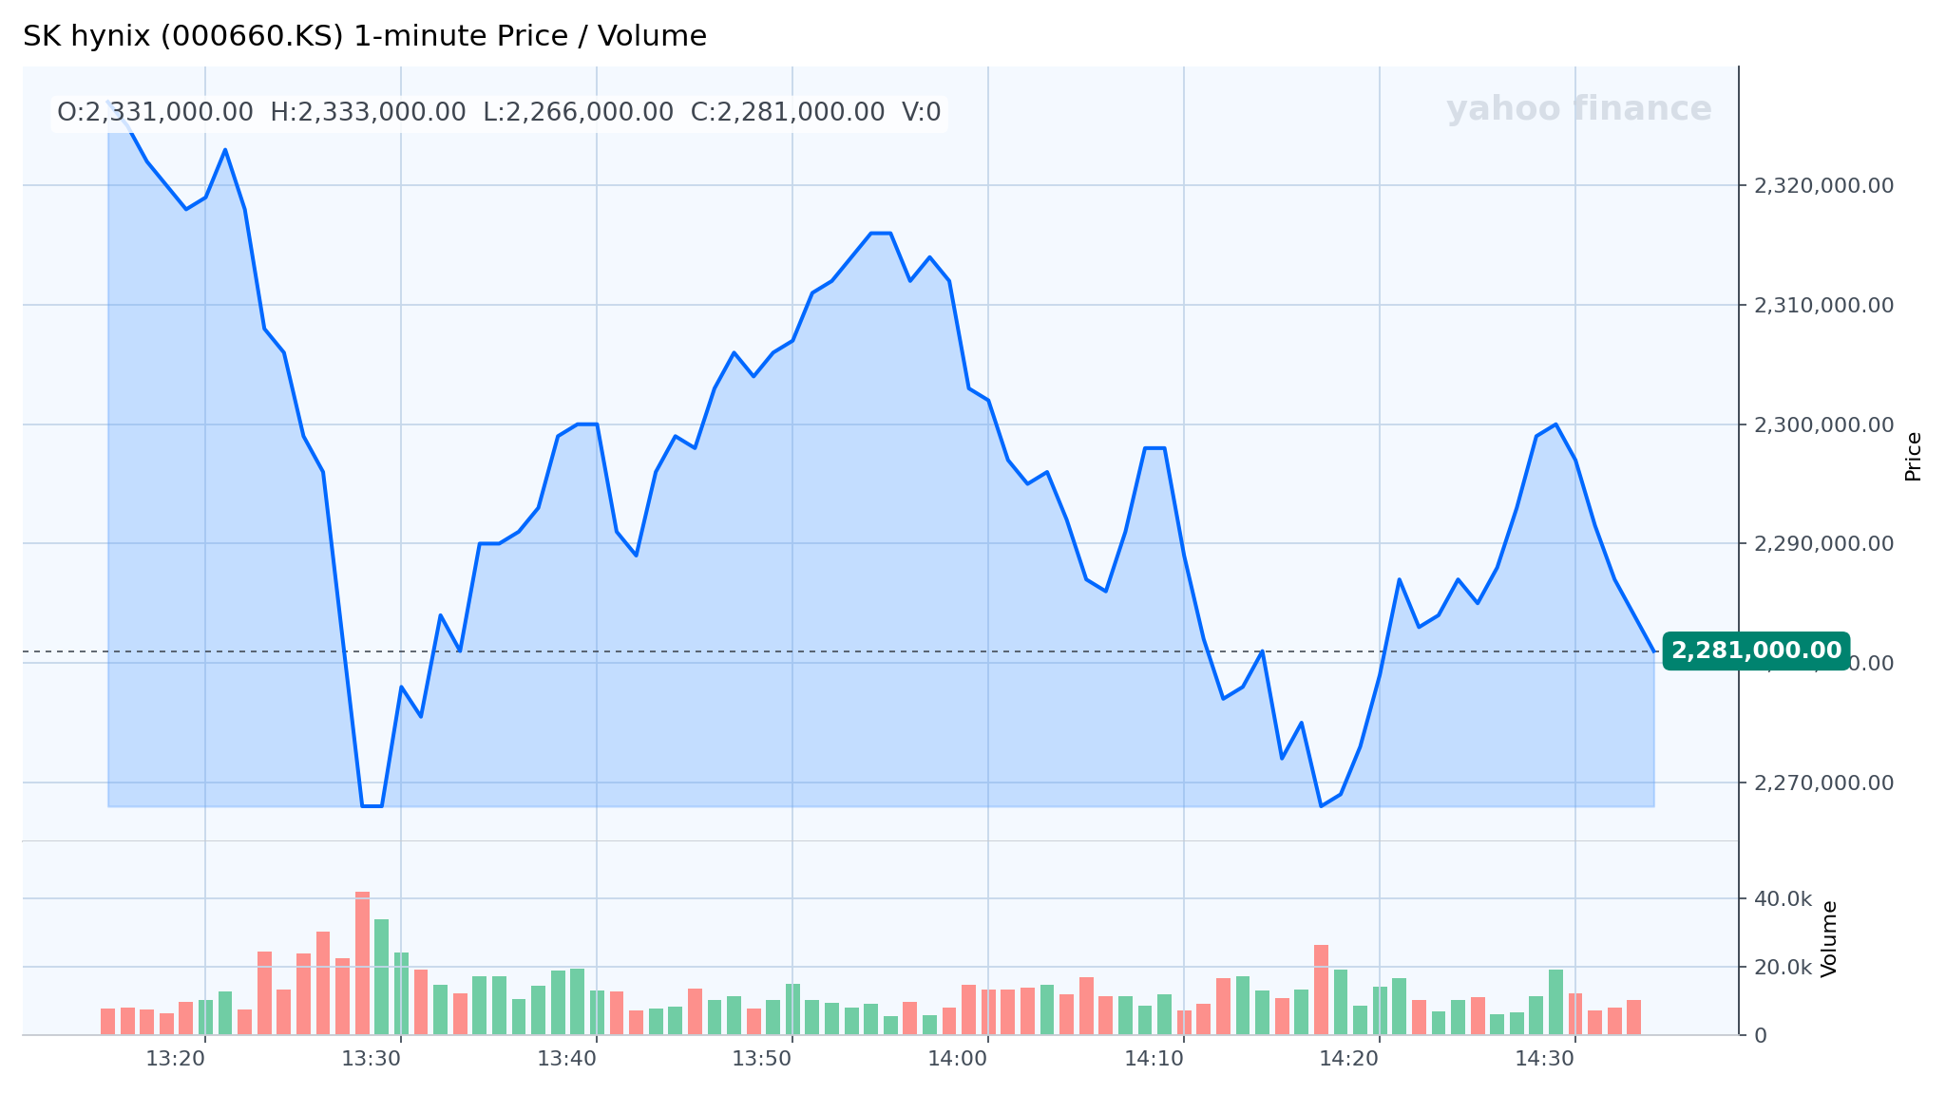
1분봉 주가/거래량 (2026-05-27 13:15 ~ 2026-05-27 14:34) | Latest close 2,281,000.00
LLM Technical Comment - 1M Intraday
1) 추세 판단
- 단기(1분 봉 기준) 구조는 변동성이 큰 박스권 내의 하방 편향으로 판단됩니다. 장초반 강한 하락(약 2,333k → 2,266k) 후 반등(최대 약 2,317k)을 기록했으나 이후 고점이 점차 낮아지는 모습이 관찰됩니다. 즉, 단기적으로는 약세 우위이나 뚜렷한 추세 전환 신호는 부재합니다.
- 시간 프레임이 매우 짧아 노이즈가 크므로 중립적 시각을 유지하는 것이 바람직합니다.
2) 주요 지지·저항
- 즉각적 지지: 약 2,270,000원 부근(여러 차례 저점 터치). 현재 가격(2,281,000원) 근처는 단기 지지/저항 전환 영역으로 작용할 가능성.
- 단기 저항: 2,290,000–2,300,000원 구간(여기서 반발·거절이 빈번).
- 강한 저항(장초반 고점): 약 2,333,000원. 이 구간을 상향 이탈해야 보다 확실한 상승 전환으로 볼 수 있음.
3) 강세 시나리오
- 조건: 2,300k 수준을 거래량 증가를 동반해 명확히 상향 돌파하고, 이후 지지로 전환(돌파 후 재시험에서 유지)될 경우 추가 상승(목표 2,310k → 2,333k) 가능성이 커집니다.
- 관찰 포인트: 돌파시 전·후 봉의 거래량이 주변 평균보다 유의미하게 증가하는지 확인. 1분 봉 특성상 지속성 확인을 위해 몇 분간의 팔로스루가 필요합니다.
4) 약세 시나리오
- 조건: 2,270k 지지의 재차 이탈을 거래량 증가와 함께 보일 경우 하방 연속성(추가 하락·저점 갱신)이 우려됩니다. 특히 장초반의 급락 수준(약 2,266k 근처)을 하향 돌파하면 하방 압력이 강화될 수 있습니다.
- 관찰 포인트: 하락 시에 거래량이 상승하고 반등 시 거래량이 약하면 약세가 지속될 가능성이 높습니다.
5) 제안 거래 포지셔닝(바이어스)
- 단기적 관점에서는 neutral → 약간 bearish(중립-약세) 권고.
- 이유: 최근 고점들이 낮아지고, 반등이 과거 고점(2,300k 부근)에서 압박을 받아 지속성 부족. 확실한 단기 롱 포지션은 2,300k 이상에서 거래량으로 확인되는 돌파 후 고려하고, 숏 포지션은 2,270k 이탈·거래량 확대로 접근하는 것이 비교적 리스크 관리에 유리합니다.
6) 리스크 요인
- 시간 프레임이 1분 봉으로 노이즈와 오차가 큼(거래량 한두 봉에 의해 신호가 흔들릴 가능성).
- 거래량의 급증/급감에 의해 가격이 급반전될 수 있음(특히 모멘텀을 동반한 대량체결).
- 차트상 보이는 레인지 내에서의 허위 돌파(false breakout) 위험(상향/하향 모두).
- 외부(시장 전반·뉴스·유동성) 이벤트에 따른 갑작스런 변동성 확대는 기술적 분석의 신뢰도를 떨어뜨릴 수 있음.
요약: 현재 차트는 단기적으로 하방 편향을 시사하나, 명확한 거래 아이디어 확보를 위해서는 2,300k 상향 돌파(볼륨 확인) 혹은 2,270k 하향 이탈(볼륨 확인) 중 하나의 분명한 신호를 기다리는 것이 합리적입니다.
종가 | PER | PBR | ROE
2,286,000.00 | 37.86 | 13.48 | 44.14%
Financial Snapshot
재무 기준일은 2025-12-31이다. PER은 37.86, PBR은 13.48, ROE는 44.14% 수준이다. 시가총액은 1,626,070,820,033,787로 집계된다. 기술적 시장 국면은 추세장으로 분류된다.
Financial Indicators
지표 | 값 | 지표 | 값
PER | 37.86 | PBR | 13.48
PCR | 30.47 | EV/EBITDA | N/A
EPS | 60,378.00 | BPS | 169,638.49
EBITDA | N/A | CashDPS | 2,363.46
Cash Dividend Yield | 0.10% | ROE | 44.14%
부채비율 | 45.9450 | 유동비율 | 185.8210
영업이익률 | 48.59% | 순이익률 | 44.21%
시가총액 | 1,626,070,820,033,787 | 기업가치(EV) | 1,619,308,811,033,787
발행주식수 | 711,317,069
재무 기준일: 2025-12-31 | 출처: OpenDART

